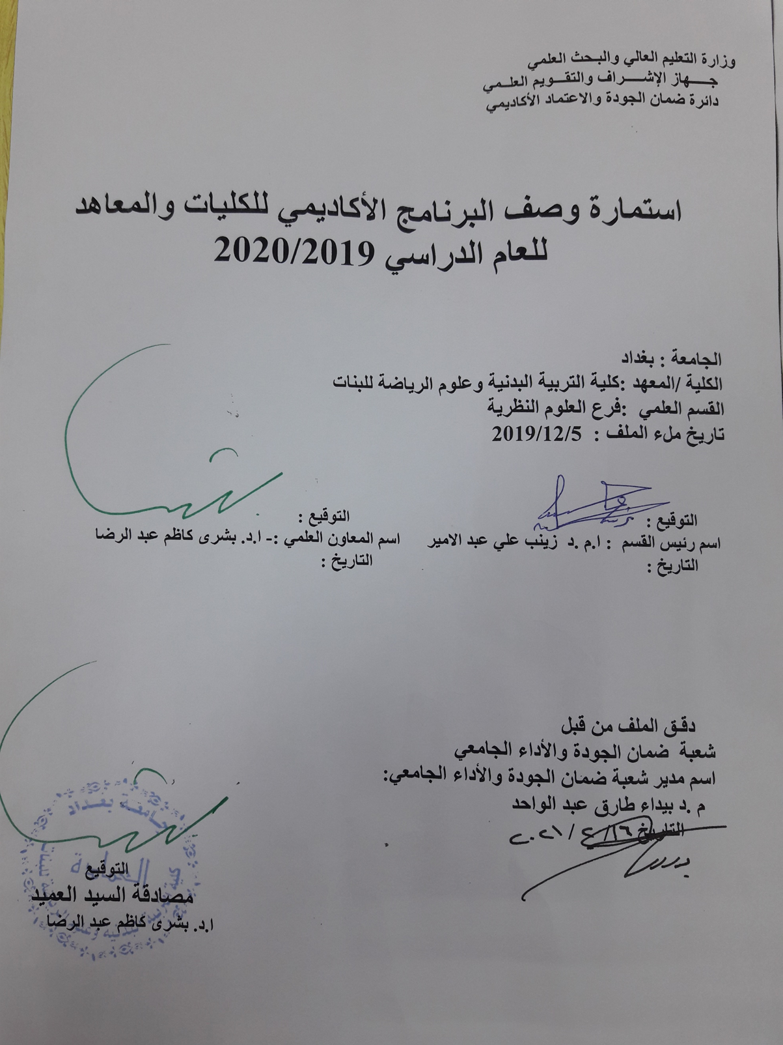

وصف البرنامج الأكاديمي

يوفر وصف البرنامج الأكاديمي هذا ايجازاً مقتضياً لأهم خصائص البرنامج ومخرجات التعلم المتوقعة من الطالب تحقيقها مبرهناً عما إذا كان قد حقق الاستفادة القصوى من الفرص المتاحة . ويصاحبه وصف لكل مقرر ضمن البرنامج
- المؤسسة التعليمية | كلية التربية البدنية وعلوم الرياضة للبنات- جامعة بغداد
- القسم العلمي / المركز | فرع العلوم النظرية
- اسم البرنامج الأكاديمي او المهني | طرائق تدريس
- اسم الشهادة النهائية | بكالوريوس تربية بدنية وعلوم الرياضة
- النظام الدراسي :  سنوي /مقررات/اخرى | سنوي
- برنامج الاعتماد المعتمد
- المؤثرات الخارجية الأخرى | البنى التحتية/ الانترنت/ توفر الحاسوب والقاعات الدراسية
- تاريخ إعداد الوصف | 5/12/2019
- أهداف البرنامج الأكاديمي
- تعليم الطالبات المواد النظرية وبكافة الاختصاصات
- اعداد مدرس تربية بدنية
- اعداد مدرس قادر على كتابة وتنفيذ الخطط التعليمية
- تطوير مستوى الطالبات عقليا وذهنيا
- استثمار المواد النظرية بكل اختصاصاتها لتخدم الجانب العملي والارتقاء بالمستوى الرياضي

- مخرجات البرنامج المطلوبة وطرائق التعليم والتعلم والتقييم
أ-ا الاهداف المعرفية .
أ1- تحسين اللغتين العربية والانكليزية للطالبة
أ2-معرفة مفاصل وعضلات الجسم وعمل القلب والجهاز الدوري التنفسي
أ3- استخدام الحاسوب وكيفية التطبيق فيه
أ4-معرفة تاريخ التربية البدنية
أ5- معرفة كيفية تدريب اللاعبين بكافة فئاتهم (ناشئين_شباب_متقدمين)
أ6- معرفة كيفية تأهيل الاصابات الرياضية
أ7- معرفة كيفية كتابة الخطط التعليمة وتنفيذها
ب -الاهداف المهاراتية الخاصة بالبرنامج :
ب 1 – تنفيذ الخطة التعليمية بالدرس
ب 2 – علاج المتعلم او اللاعب عند تعرضه للإصابة الرياضية
ب 3 - اعداد مدرب قادر على تدريب الفرقة الرياضية وتحديد الشدة والراحة والحجم
ب 4- تطوير مستو الطالبات في تحليل الحركة واستخراج الاخطاء

طرائق التعليم والتعلم
- الطريقة التفاعلية باستخدام التواصل المباشر بألقاء المحاضرات
- المشاركة في الحوار باستخدام السؤال والجواب المباشر
- عرض فيديوات تعليمية وبور بوينت من خلال الكلاس روم.

طرائق التقييم
- التقييم المباشر داخل الصف .
- الالتزام بالحضور و اداء الواجبات والتفاعل داخل الصف التعليمي .
- تقديم التقارير.
- الامتحانات النظرية الحضورية.
- الامتحانات الشفوية .
- الامتحانات الالكترونية .

ج-الاهداف الوجدانية والقيمية :
ج1- تحفيز حب الوطن والانتماء والتواصل من اجل خدمة المجتمع .
ج2- تعزيز روح التعاون والعمل الجماعي والاحترام المتبادل بين الطالبات وبين الطالب والتدريسي.
ج3- تدعيم روح المنافسة الشريفة الإيجابية وبأجواء صحية .
ج4- حث الطالبات بتحقيق النجاح والتميز من خلال الصدق والثقة بالنفس وحب الاخرين .
طرائق التعليم والتعلم
- الطريقة التفاعلية باستخدام التواصل المباشر مع الطالبات .
- العمل ضمن مجموعات داخل الصف الواحد لتشجيع التعاون .
- ارشاد تربوي عند بداية كل درس .
- خلق اجواء مريحه داخل الدرس
- جعل الطالب محور فعال داخل الدرس .

طرائق التقييم
1-الملاحظة .
2- اجراء مسابقات بين الطالبات .
3- وجود قائد لكل مجموعة ويكلف القائد بمهام عليه انجازها ومعرفة مدى تنفيده لهذه الانجازات .

د -المهارات العامة والتأهيلية المنقولة (المهارات الأخرى المتعلقة بقابلية التوظيف والتطور الشخصي).
د1- بناء شخصية قيادية .
د2- الاعتماد على النفس .
د3- زيادة طموح الطالبات نحو خدمة المجتمع والتوظيف في القطاعات المختلفة وفقا لتخصصاتنا.
د 4- اعداد مدربه رياضة .
طرائق التعليم والتعلم
- جعل الطالبة محور فعال في الدرس .
- زيادة الوعي للطالبات حول المجالات التي يمكن العمل بها .
- تطوير قدرات الطالبات البدنية والمهارية والعقلية والنفسية .

طرائق التقييم
- استخدام الطرق والاستراتيجيات الحديثة بالتدريس .
- عمل حوارات ونقاشات مع الطالبات .
- ارشاد التربوي للطالبات .
- بنية البرنامج
المرحلة الدراسية | رمز المقرر أو المساق | اسم المقرر أو المساق | الساعات المعتمدة
 |  |  | نظري | عملي
الرابعة |  | طرائق تدريس | 2 نظري

- التخطيط للتطور الشخصي
- متابعة المستجدات الحاصلة في كافة الاختصاصات .
- الاهتمام بمستوى اللياقة البدنية والمحافظة عليها من خلال التدريب المستمر .
- اجراء بحوث تخرج لتهيئتها لتكون قادرة على كتابة رسائل الماجستير .
- متابعة المصادر الحديثة في مجال تخصصنا .

- معيار القبول (وضع الأنظمة المتعلقة بالالتحاق بالكلية أو المعهد)
- السلامة البدنية .
- الاختبارات البدنية .
- الاختبارات المهارية .
- الاختبارات المعرفية .
- المقابلات الشخصية والتأكد من سلامة النطق .

- أهم مصادر المعلومات عن البرنامج
1-الكتب المنهجية .
2- الكتب المساعدة .
3-شبكة المعلومات الدولية ( الأنترنيت ) .
4-المصادر الموجودة بالمكتبة.

مخطط مهارات المنهج
يرجى وضع اشارة في المربعات المقابلة لمخرجات التعلم الفردية من البرنامج الخاضعة للتقييم
 |  |  |  | مخرجات التعلم المطلوبة من البرنامج
السنة / المستوى | رمز المقرر | اسم المقرر | أساسي  أم اختياري | الاهداف المعرفية |  |  |  | الاهداف المهاراتية الخاصة بالبرنامج |  |  |  | الاهداف الوجدانية والقيمية |  |  |  | المهارات العامة والتأهيلية المنقولة  (المهارات الأخرى المتعلقة بقابلية التوظيف والتطور الشخصي)
 |  |  |  | أ1 | أ2 | أ3 | أ4 | ب1 | ب2 | ب3 | ب4 | ج1 | ج2 | ج3 | ج4 | د1 | د2 | د3 | د4

نموذج وصف المقرر

وصف المقرر
يوفر وصف المقرر هذا إيجازاً مقتضياً لأهم خصائص المقرر ومخرجات التعلم المتوقعة من الطالب تحقيقها مبرهناً عما إذا كان قد حقق الاستفادة القصوى من فرص التعلم المتاحة. ولابد من الربط بينها وبين وصف البرنامج.

- المؤسسة التعليمية | التربية البدنية وعلوم الرياضة للبنات
- القسم العلمي / المركز | العلوم النظرية
- اسم / رمز المقرر | طرائق التدريس
- أشكال الحضور المتاحة | حضوري / افتراضي
- الفصل / السنة | 5/12/219
- عدد الساعات الدراسية (الكلي) | 2 بالأسبوع
- تاريخ إعداد هذا الوصف | 23-1-2021
- أهداف المقرر. تهيئة واعداد طالبات المرحلة الرابعة لخوض غمار عملية التطبيق الميداني والتي هي التجربة العملية الاولى لممارسة طالبة التربية البدنية دورها كتدريسية وبالتالي الوقوف على نقاط القوة والضعف لدى كل طالبة ومحاولة خلق تدريسي ناجح يخدم المجتمع

- مخرجات المقرر وطرائق التعليم والتعلم والتقييم
- الاهداف المعرفية
أ1- ايصال كل المفردات التي تحوي المعلومات التي تجعل من المتعلم على دراية بكل تفاصيل عملية التعليم
أ2-تزويد المتعلم بالمواد الاساسية الخاصة بعملية التعليم والتدريس
أ3- اعداد جيل واعي بأهمية مادة الطرائق كونها المادة الأساسية التي سيحتاج لها في ميدان تخصصه بعد التخرج
أ4- تزويد المتعلم بكل المعلومات التي تجعل لديه خبرة وقاعدة اساسية وعريضة في اختصاص مادة طرائق التدريس
أ5- تهيئة اذهان الطلبة لجعل مادة الطرائق اساس في البنى المعرفية لديهم
أ6- حث الطلبة على الاستزادة المعرفية حول مادة الطرائق من خلال الاطلاع على المصادر

ب -الاهداف المهاراتية الخاصة بالمقرر:
ب 1 – تطبيق كل المفردات العملية والنظرية بشكل عملي لمادة الطرائق
ب 2 – الحرص على تعليم الطلبات كيفية الوقوف على كل التفاصيل المهمة في اخراج درس تربية رياضية ناجح
ب 3 - التطبيق الميداني للخطط الدروس المختلفة

طرائق التعليم والتعلم
الدروس النظرية والعملية

طرائق التقييم
الاختبارات البينية المستمرة

ج-الاهداف الوجدانية والقيمية :
ج1- الحرص على زيادة وعي الطالبات بأهمية حصولهم على شهادة البكالوريوس بتفوق ليكونوا قادرين على خدمة مجتمعهم
ج2- محاولة جعل خريجات التربية البدنية شخصيات مؤثرة بالمجتمع لما لدرس الطرائق من تأثير على شخصياتهم من خلال خلق الشخصية القيادية في دواخلهم

طرائق التعليم والتعلم
الدروس العملية والنظرية

طرائق التقييم
الاختبارات البينية المستمرة

د -المهارات العامة والتأهيلية المنقولة (المهارات الأخرى المتعلقة بقابلية التوظيف والتطور الشخصي).
د1-الشخصية القيادية
د2- القدرة على اتخاذ القرار
د3- التواصل الناجح والمؤثر بالجميع

- بنية المقرر
الأسبوع | الساعات | مخرجات التعلم المطلوبة | اسم الوحدة / أو الموضوع | طريقة التعليم | طريقة التقييم
الاول | 2 | تعلم اليات اخراج الدرس | اخراج درس التربية البدنية | درس عملي حضوري / افتراضي | الامتحانات النظرية والعملية
الثاني | 2 | صفات المعلم او المدرس الناجح | صفات المعلم او المدرس الناجح | درس عملي حضوري / افتراضي | الامتحانات النظرية والعملية
الثالث | 2 | تعلم الخطة المتنوعة | الخطة المتنوعة | درس عملي حضوري / افتراضي | الامتحانات النظرية والعملية
الرابع | 2 | تعلم خطة الوحدات التعليمية | خطة الوحدات التعليمية | درس عملي حضوري / افتراضي | الامتحانات النظرية والعملية
الخامس | 2 | تطبيق الخطط | تطبيق عملي للخطط | درس عملي حضوري / افتراضي | الامتحانات النظرية والعملية
السادس | 2 | تعلم كيفية استخدام بعض المهارات خلال الدرس العملي | مهارات التدريس والتعليم | درس عملي حضوري / افتراضي | الامتحانات النظرية والعملية
السابع | 2 | تشخيص نقاط القوة والضعف | التغذية الراجعة وتصحيح الاخطاء | درس عملي حضوري / افتراضي | الامتحانات النظرية والعملية
8 |  | مراجعة التمرين البدني والايعاز | اخراج درس التربية البدنية | درس عملي حضوري / افتراضي | الامتحانات النظرية والعملية
9 |  | شرح الاهداف التعليمية والتربوية | صفات المعلم او المدرس الناجح | درس عملي حضوري / افتراضي | الامتحانات النظرية والعملية
10 |  | شرح هيكلية الخطط وكيفية كتابتها | الخطة المتنوعة | درس عملي حضوري / افتراضي | الامتحانات النظرية والعملية
11 |  | شرح خطة الوحدات التعليمية | خطة الوحدات التعليمية | درس عملي حضوري / افتراضي | الامتحانات النظرية والعملية
12 |  | شرح الخطة المنوعة | تطبيق عملي للخطط | درس عملي حضوري / افتراضي | الامتحانات النظرية والعملية
13 |  | امتحان | مهارات التدريس والتعليم | درس عملي حضوري / افتراضي | الامتحانات النظرية والعملية
14 |  | أعادة شرح وتطبيق وتوضيف التشكيلات في الدرس | التغذية الراجعة وتصحيح الاخطاء | درس عملي حضوري / افتراضي | الامتحانات النظرية والعملية
15 |  | تطبيق التشكيلات واوظيفها من قبل الطالبات | اخراج درس التربية البدنية | درس عملي حضوري / افتراضي | الامتحانات النظرية والعملية
16 |  | تطبيق خطة وحدات تعليمية متكاملة من قبل المدرس | صفات المعلم او المدرس الناجح | درس عملي حضوري / افتراضي | الامتحانات النظرية والعملية
17 |  | تطبيق خطة وحدات تعليمية متكاملة من قبل الطالبات | الخطة المتنوعة | درس عملي حضوري / افتراضي | الامتحانات النظرية والعملية
18 |  | امتحان نظري | خطة الوحدات التعليمية | درس عملي حضوري / افتراضي | الامتحانات النظرية والعملية
19 |  | تكملة امتحان العملي | تطبيق عملي للخطط | درس عملي حضوري / افتراضي | الامتحانات النظرية والعملية
20 |  | شرح هيكلية الخطط وكيفية كتابتها | مهارات التدريس والتعليم | درس عملي حضوري / افتراضي | الامتحانات النظرية والعملية
21 |  | شرح خطة الوحدات التعليمية | التغذية الراجعة وتصحيح الاخطاء | درس عملي حضوري / افتراضي | الامتحانات النظرية والعملية
22 |  | شرح الخطة المنوعة | اخراج درس التربية البدنية | درس عملي حضوري / افتراضي | الامتحانات النظرية والعملية
23 |  | شرح هيكلية الخطط وكيفية كتابتها | صفات المعلم او المدرس الناجح | درس عملي حضوري / افتراضي | الامتحانات النظرية والعملية
24 |  | تعلم كيفية استخدام بعض المهارات خلال الدرس العملي | الخطة المتنوعة | درس عملي حضوري / افتراضي | الامتحانات النظرية والعملية
25 |  | تشخيص نقاط القوة والضعف | خطة الوحدات التعليمية | درس عملي حضوري / افتراضي | الامتحانات النظرية والعملية
26 |  | مراجعة التمرين البدني والايعاز | تطبيق عملي للخطط | درس عملي حضوري / افتراضي | الامتحانات النظرية والعملية
27 |  | تعلم كيفية استخدام بعض المهارات خلال الدرس العملي | مهارات التدريس والتعليم | درس عملي حضوري / افتراضي | الامتحانات النظرية والعملية
28 |  | تشخيص نقاط القوة والضعف | التغذية الراجعة وتصحيح الاخطاء | درس عملي حضوري / افتراضي | الامتحانات النظرية والعملية
29 |  |  | اخراج درس التربية البدنية | درس عملي حضوري / افتراضي | الامتحانات النظرية والعملية
30 |  | الامتحان |  | درس عملي حضوري / افتراضي | الامتحانات النظرية والعملية

- البنية التحتية
- الكتب المقررة المطلوبة | كتاب طرائق لتدريس لجمال صالح واخرون
- المراجع الرئيسية (المصادر) | نماذج فاعلة في تدريس التربية الرياضية / أ.د عفاف الكاتب وأ.د نجلاء عباس
- الكتب والمراجع التي يوصى بها (المجلات العلمية ،التقارير ،.....) | التعليم والتعلم / محمود الربيعي
- المراجع الالكترونية ،مواقع الانترنيت ،..... | المنتديات الامنة والعلمية التي تطرح مواضيع تخص مادة الطرائق

- خطة تطوير المقرر الدراسي :- اعداد ملخصات على شكل كتيبات صغيرة توزع للطلبة لغرض التركيز على اهم النقاط الاساسية والمهمة في عملية التدريس والتي يحتاج لها خريج التربية البدنية

